|  |
| --- |
| 1．链表多项式 |
| 2．顺序表多项式 |
| 3．静态链表 |

* 第一题：顺序队列的“假溢出”采用逻辑循环解决方案。队空、队满无法区分问题有多少种解决方案？如何影响进队、出队操作？至少给出3种
* 第二题：用[两个]栈模拟队列。简单分析时间和空间复杂度。
* 第三题：用[两个]队列模拟栈。简单分析时间和空间复杂度。
* 第四题：后缀表达式求值—算法思想及其实现。
* 第六题：模式匹配KMP算法中，失效函数next的算法思想和实现。
* 第七题：设目标串为t = ‘abcaabbabcabaacbacba’，模式串为p = ‘abcabaa’。 利用KMP算法进行模式匹配，在匹配过程中分别用i、j指示t和p的当前匹配位置，写出每一趟匹配失败或成功时i，j的值。具体匹配趟数根据需要而定,算法直到匹配成功或匹配完全失败结束。
* 第八题：十字链表的本质和类实现【注：两种定义方法自选，至少给出构造函数，其他算法实现为扩展内容】。

1. **多维数组的存储方法和特殊矩阵的压缩存储[一维]方法。**
2. **十字链表的本质和类实现[注：两种定义方法自选，至少给出构造函数，其他算法实现为扩展内容]。**
3. **多元多项式的表示、类定义和基本算法实现[给出算法思想即可]。二叉树的性质及其证明。**
4. **二叉树的存储结构[各种方法]及其基本操作的实现[思想]。**
5. **建立树的算法【以下任选】。**
   * + - **按先序遍历序列补空。**
       - **按层序补空。**
       - **按根结点【同时指明左右子树根结点】创建。**
       - **按先序【后序】和中序序列构造。**
6. **二叉树的层序遍历，指定的某 结点所在层数，指定某一层的结点数。二叉树的后序非递归实现。**
   * + - **栈+二叉链表示。**
       - **三叉链。**
   * **题目1：二叉树的哪些操作比较适合用递归[栈辅助]，哪些题目适合用队列辅助？请给出例题及其解法。**
   * **题目2：后序后继线索二叉树中找结点p的后继（并不知道二叉树的根）。算法思想，对存储结构的要求，算法实现。**
   * **题目3：中序全线索二叉树中插入一棵以结点x为根且只有左子树的中序全线索子树，作为结点p的左子树。若p原来有左子树，则其变为x的右子树。插入后保持全线索。算法思想，算法实现。**
   * **题目4：习题25[选作]。**

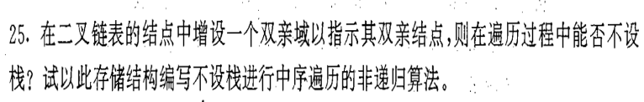

可选：

* 第一题：二叉链表表示的二叉树，复制二叉树的非递归算法。算法思想和算法实现。
* 第二题：中缀表达式转化为后缀表达式的算法思想及其实现。
* 第三题：广义表的实现。求深度、长度，其他算法实现为扩展内容。
* 第四题：数组结构的定义和实现。
  + **题目1：堆实现及其解释[≤10分钟]。**
  + **题目2：哈夫曼树构造算法的前提、实现思想和具体实现。**